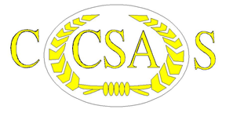
Verksamhetsberättelse för verksamhetsåret 2021.

Svenska CSA Föreningen
2021 var även det drabbat av pandemins restriktioner. Lättnader i restriktionerna gjorde att hobbyn började komma igång under sommaren dock.

Den 10:e sep höll föreningen sent om sider årsmöte under träffen på Järnavik. Det var medlemmar från de flesta av våra förband representerade på plats.

Våran webmaster har hållit hemsidan och facebooksidan uppdaterad med inbjudningar och annat roligt.

Skyttet
Mötet beslutade att föreningen vapen skall avyttras.

Civil War utskottet
Utskottets arbetsgrupper har under året haft flera möten utöver de dagar med förberedelser som varit inför träffarna.

Reenactment
Lättnaderna i restriktionerna gjorde att vi kunde hålla träffarna mer traditionsenligt under året. Vi höll en Civil War Week på Chappen i början av augusti, vilken nog var den deltagarmässigt största vi hållit. Träffen blev lyckad och mycket uppskattad.
Den 8:e till 11:e sep. Höll vi träff på Järnaviks camping, blev en gemytlig träff med kanske inte lika många deltagare som tidigare. Deltagarna var dock nöjda med träffen.
Föreningen var representerade på militärhistorisk träff i Västervik och på Norrtäljes arbetshelg i Porshanken.

Ordförande:______________________
Stefan Ehnebuske

